И. Яшкин

О некоторых объективных основах эстетической категории красоты
(Ритм и симметрия)

Анализ взаимосвязи симметрии и ритма с красотой является частью важной и сложной проблемы — проблемы сущности прекрасного, которая в настоящее время требует самого серьезного внимания: ведь от ее решения зависит трактовка почти всех других категорий марксистско-ленинской эстетики — эстетического идеала, категорий возвышенного, героического, проблем социалистического реализма, народности искусства, его партийности, положительного героя и т.д. А от решения этих проблем зависят, в свою очередь, многие вопросы практики искусства, эстетического воспитания масс, производства орудий труда, машин, предметов быта и одежды.

* * *

Анализ симметричных форм, которыми так богата природа — цветы, снежинки, животные, небесные системы, атом, геометрические фигуры и т.д., — позволяет выделить те общие условия, которые неизбежно приводят самые разнообразные по своему качеству предметы и явления к симметрии.
Возьмем хотя бы растительный мир. Известно, что растению для жизни необходимы солнце, почва и вода. С помощью энергии солнца происходит синтез углерода атмосферы и неорганических соединений почвы в живые клетки. Значит, растение для контакта с солнцем и почвой должно обязательно иметь надземную часть (ствол, листья) и подземную (корни). Обе эти части у растений очень разветвлены, но, если корни в своем формообразовании могут как бы пренебрегать собственным весом, так как имеют повсюду опору, то надземная часть, лишенная опоры, должна согласовывать свою структуру с физическими законами природы и, в частности, с законами равновесия. Например, положение ствола дерева не может существенно отклоняться от вертикали, потому что в противном случае центр тяжести его надземной части будет вынесен за площадь опоры, и любые внешние силы — сильный ветер, выветривание и размягчение почвы, повреждение или болезнь корней — могут нарушить равновесие, и дерево рухнет на землю. Отклоненный от вертикали ствол таит в себе потенциальную возможность гибели всего дерева. Поэтому повсюду деревья, а также кустарники и трава располагают свой надземный остов очень близко к вертикальной линии.
Но если стволы деревьев должны расти вертикально вверх, то сучья и листья, чтобы не нарушать устойчивости дерева своим размещением, также должны подчиняться закону равновесия. В природе мы и наблюдаем это: с какой стороны ни посмотреть на дерево, общая масса его сучьев и листьев с одной стороны обычно равна массе сучьев и листьев с другой. В тех случаях, когда ствол под действием каких-либо внешних, чуждых организму сил отклоняется от вертикального положения, сучья противоположной стороны начинают усиленный рост. И пусть эти сучья не так массивны, как ствол, но их длина компенсирует их массу. .Здесь действует известный физический закон равенства моментов сил (произведение силы на плечо). Нам еще непонятен механизм такой чуткой реакции на изменение положения равновесия, но что он существует — факт.
Отсюда можно сделать такой вывод: структура надземной части растений, его стебель (ствол), размещение сучьев и листьев подчиняются закону равновесия. Но если вспомнить, что закон равновесия в этом случае является следствием закона земного тяготения, то и симметричность растительных форм тоже объясняется этим же тяготением. Элементы растения, имеющие многие точки опоры, могут как бы “пренебрегать” законами равновесия, а следовательно— и симметрией форм. Так, “плети” клубники или повилики тянутся во все стороны и на любое расстояние — явное нарушение симметричности. Но как только какая-либо часть растения отрывается от земли, она сразу же становится подвластной закону равновесия. Листья подняты над землей — они симметричны относительно своего черенка, а сами черенки в определенном порядке располагаются на плети. Вверх поднята чашечка цветка — и она симметрична.
Таким образом, в растительном мире все то, что имеет единственную точку опоры или единственную точку подвеса (плоды, цветы),— все это обладает симметричной формой.
То, что было выше сказано о растениях, полностью приложимо и к животному миру: насекомым, земноводным, птицам, рыбам, млекопитающим, а также к человеку. Но здесь есть и некоторые особенности. Так, например, в отличие от растений, ведущих неподвижный образ жизни, представители животного мира обладают большей или меньшей степенью свободы передвижения. Необходимость добывать пищу формирует тела животных симметричными не только относительно вертикали, но и относительно направления преимущественного движения: волк симметричен в вертикальной плоскости, совпадающей с направлением его передвижения. Точно так же и бабочка, и жуки, и птицы, и человек. Если же формы животного будут несимметричны в направлении движения, то это животное будет менее приспособлено к перемещению из-за несоответствия моментов сил, возникающего от разницы веса левой и правой сторон [См.: Г.В.Вульф, Симметрия и ее проявление в природе, М. 1919, стр. 78-79].
При внешней симметрии форм животных может быть, однако, некоторая внутренняя несимметричность (сердце и печень, например, только с одной стороны), но это не влияет существенно на свободу передвижения. Одним словом, и здесь, в животном мире, симметричность форм определяется также земным тяготением, только к формирующей силе тяготения добавляется корректирующая сила, связанная с необходимостью перемещения организма.
Форма симметрии в каком-либо пространстве детерминируется в основном одной главной силой. На Земле — это сила земного тяготения. Так как здесь положение равновесия “отсчитывается” от направления сил тяготения, то формы предметов и их расположение будут схематически выглядеть так (рис. 1).

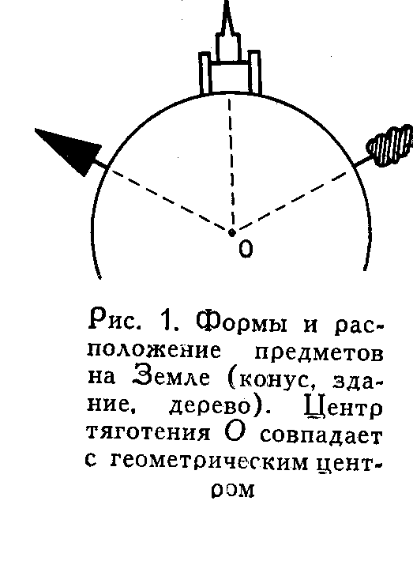
Можно предположить, что на тех объектах микро- и макромира, где центр тяготения не будет совпадать с их геометрическим центром или же направление сил тяготения будет отличаться от земного, ориентировка предметов на поверхности и формы симметрии будут совсем иными, странными и непривычными для нас (рис. 2 и 3).

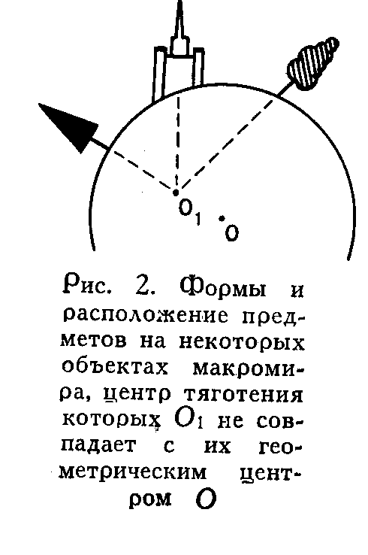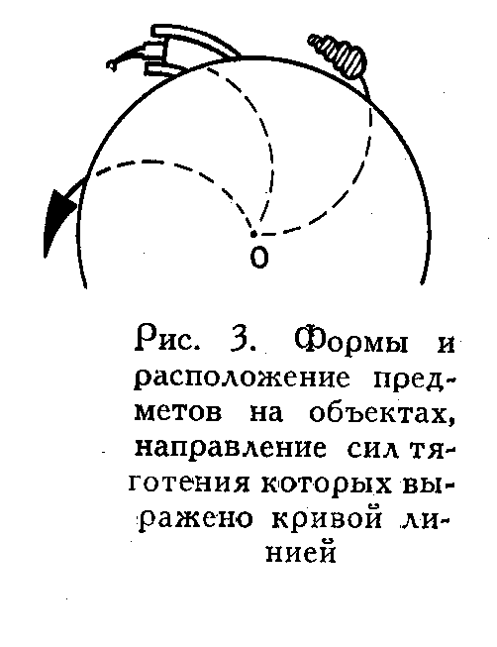
Человек, обладающий сам симметричной формой и окруженный множеством симметричных форм природы, не мог уже с самого начала своей деятельности не выделить явления симметрии: чтобы построить простейшее укрытие из ветвей, он должен опоры поставить более или менее вертикально, а сучья перекрытия положить так, чтобы их концы не перетянули друг друга. Когда он несет в руке копье, то для меньшего расходования мышечной энергии должен это копье держать примерно посередине (или положить серединой на плечо); если он ставит копье на землю, то в целях экономии сил он должен держать его вертикально. Середина деревянной части лука (как и копья) не ради красоты обматывается ремнем или шнуром: луком можно пользоваться лишь тогда, когда держишься одной рукой за середину его деревянной части, а другой — за середину тетивы. Когда человек строит дольмен, дом или храм, то снова вынужден считаться с законами равновесия. И при изготовлении сосуда необходимо считаться с равновесием: если части сосуда сделать неравными относительно вертикали, то перегруженная большая сторона (больший объем) будет более склонна к разрушению, а сам сосуд не будет устойчив. Человек делает лодку — и здесь он должен придать ей симметричную форму относительно направления тяготения и относительно направления передвижения. Потребовалась сеть для ловли рыбы — и в этом случае только симметричное расположение ячеек дает как экономию нитей, так и самое лучшее заполнение определенного пространства.
Человек, создавая орудия труда и предметы быта, иногда просто бывает вынужден придавать им симметричные формы, следуя своим целям, логике вещей, материалов и подчиняясь законам природы. Лучшей иллюстрацией этому утверждению является история возникновения и совершенствования одного из самых древних человеческих орудий, сыгравших такую огромную роль в его жизни, — история топора.
Первоначально это был просто кусок продолговатого камня, прикрепленного к палке (рис. 4 и 5).
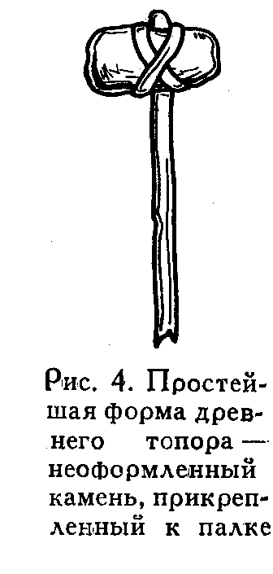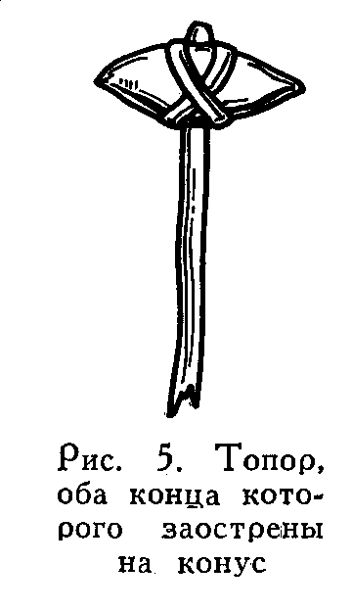
В процессе употребления этого орудия выступающие части и все острые углы оббиваются, и форма топора становится явно симметричной. Заострению концов способствует и приобретенное человеком знание, что острое орудие более пригодно как для охоты, так и для добывания кореньев.
С появившейся необходимостью обрабатывать топором дерево его острые концы волей человека превращаются в сплющенные, но достаточно широкие (рис. 6). Затем в целях уменьшения веса остается только одно острие, одна рабочая, рубящая часть (рис. 7).

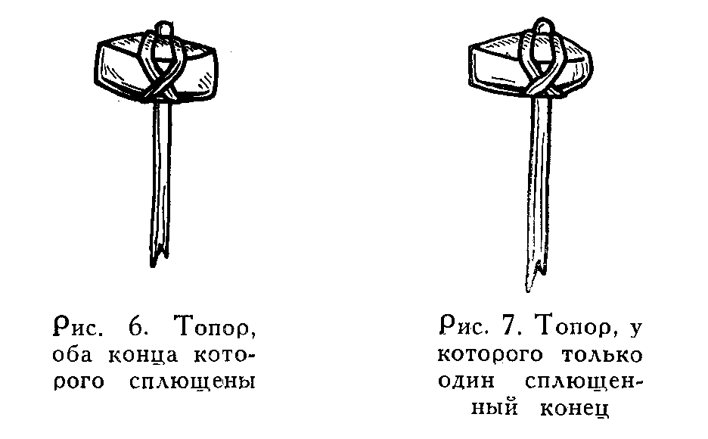
Со временем, когда человек научился сверлить отверстия не только в дереве, но и в камне, это снова привело к изменению формы топора — теперь она становится еще более симметричной: отверстие, само являясь образцом симметрии, подчеркивает деление лобовой части топора на две равные, симметричные стороны (рис. 8).
Такое орудие уже достаточно удобное и совершенное, только очень тяжелое. Но ведь можно сделать и так (рис. 9).

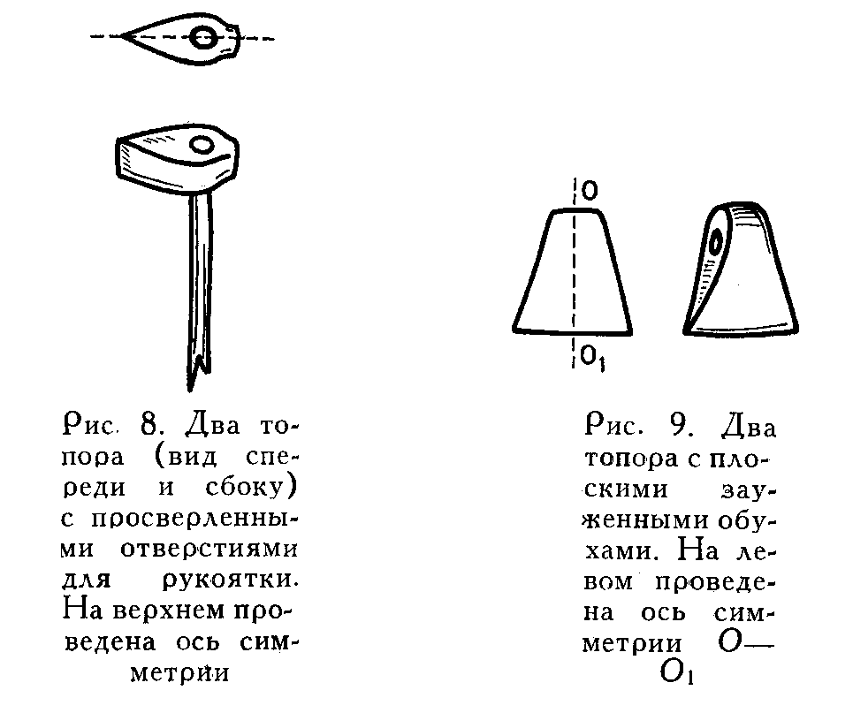
Это значительно уменьшило вес всего орудия. А вместе с тем прибавился еще один, более сложный элемент сим-
124
метрии (по оси О—O₁). Только вот лезвие его стало менее прочным, потому что раньше действующее на лезвие усилие встречало всю мощь обуха, а теперь те части, которые удалены от его середины, становятся менее прочными (рис. 10). Эти части быстрее скалываются, и топор приобретает примерно такой вид (рис. 11).

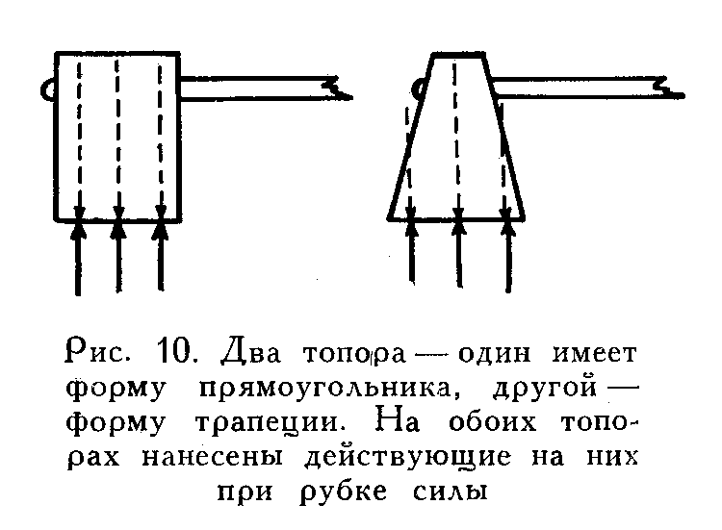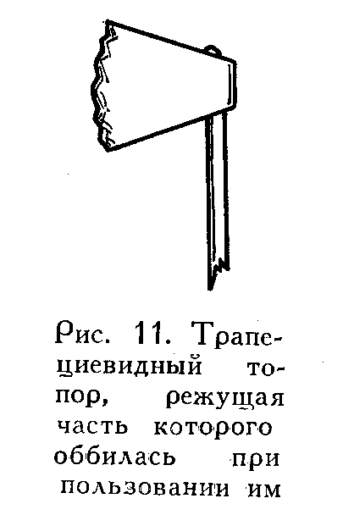
Но человек не выбрасывает такой “изуродованный” топор, он вновь затачивает его. Такой заточенный топор (см. рис. 12) становится вдруг более устойчивым к различным ударам.

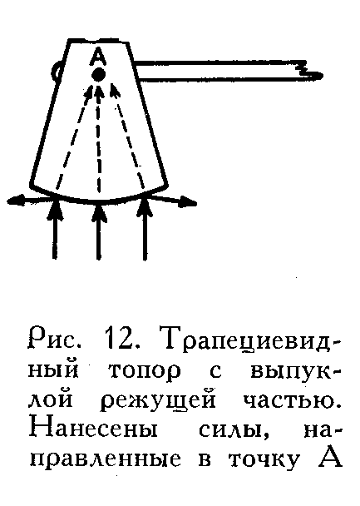
Посмотрите, что получается при такой форме: любая сила, приложенная к лезвию по касательной, раскладывается по законам механики на две составляющих, большая из которых направляется в точку “А” (центр обуха). Тогда все основные силы будут направлены по линии наибольшего сопротивления, по самому “прочному” направлению.
Формы топора подверглись дальнейшему развитию, но схема, которую мы только что рассмотрели, осталась в своей сути без изменений (рис. 13).

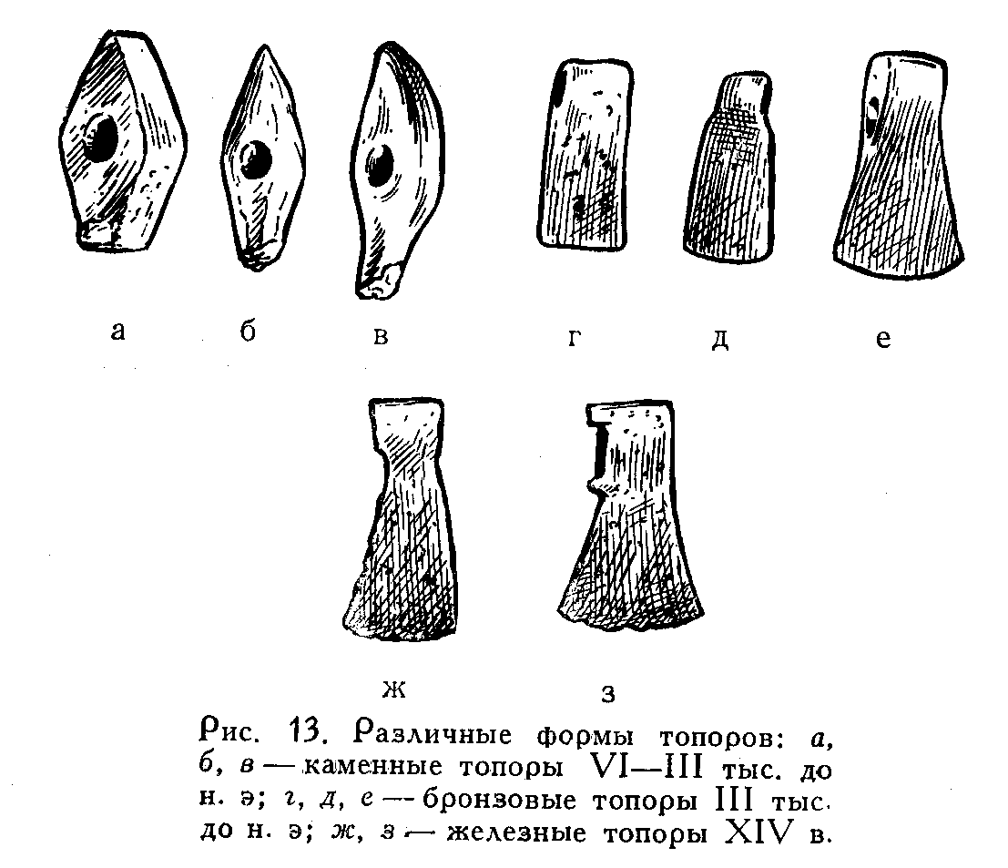
Вот эта новая ступень в форме топора, усложнившая его симметричность, дает возможность понять, почему в природе так много круглых форм: формы тел животных, их членов, внутренних органов, округлые формы стволов, сучьев и ветвей растений, форму шара имеют небесные тела и атомы, округлые формы приобретают песчинки, морская галька и т.д. Просто круглая форма предметов более устойчива, нежели угловатая, во всех случайных и неслучайных столкновениях с другими предметами в вечном круговороте природы.
Любые углы со временем оббиваются, закругляются. Это очень рано понял человек: всему, что он создает, он придает округлые формы, если только сознательно в тех или иных целях не акцентирует углы. Для человека округлая форма стала олицетворением прочности и надежности. Точно так же человек, все больше вовлекая окружающий мир в сферу своей деятельности, активно преобразуя его, постепенно увеличивал количество предметов, созданных трудом, и поэтому не мог не заметить, что те животные и деревья, которые обладают определенной симметричной формой, более жизнеспособны. Симметричные формы стали для человека признаком наиболее удачной структуры и организации предмета или явления, а фиксация различных форм симметрии дала возможность по одному внешнему виду предмета судить о его выгодной, по сравнению с другими экземплярами, организации. Несимметрично организованные формы стали показателем плохой приспособленности к окружающей среде, показателем того, что данный предмет (объект, явление) менее долговечен, менее прочен. Несимметричность становится признаком уродства: “Несимметрично только тело калек и уродов, которые всегда должны были производить на физически нормального человека неприятное впечатление” [Г.В.Плеханов, Литература и искусство, М., Гослитиздат, 1948, стр. 67].
Симметрия, таким образом, становится одной из важнейших качественных характеристик сущности предмета, причем эта характеристика реализуется не в форме логического суждения, а в конкретно-чувственной форме. Человек часто и не знает, что симметричные формы более приспособлены к среде, но он интуитивно чувствует, что именно такие формы наиболее устойчивы.
А.В.Шубников в своей книге “Симметрия” пишет: “Надо полагать, что применение симметрии в первобытном производстве определялось не только эстетическими мотивами, но в известной мере и уверенностью человека в большей пригодности для практики правильных форм, нежели уродливых. Уверенность эта продолжает существовать и до сих пор, находя себе отражение во многих областях человеческой деятельности: искусстве, науке, технике и т.д. К сожалению, приходится констатировать, что практическое применение симметрии современным человеком основывается, как и раньше, не на точном знании фактов симметрии, а на случайных, более или менее удачных догадках” [А.В.Шубников, Симметрия, М.— Л., Изд-во Академии наук СССР, 1940, стр. 3].
Знание законов симметрии дало человеку возможность ориентироваться в окружающей среде, производить прочные, надежные и удобные орудия труда и предметы быта. Все это позволило также оценивать предметы и явления по их внешнему виду, что было особенно важным при недостаточно еще развитых формах мышления.

* * *

Ритм, понимаемый как закономерное чередование элементов во времени и пространстве, присущ, как и симметрия, всей природе. Предпосылками для ритма прежде всего служат:
1. Локализация предметов и явлений во времени и пространстве.
Если бы материя не была дифференцирована на определенные сущности (атомы, молекулы, электрические и другие поля, камни, деревья, животные, звезды, планеты и т.д.), то и не было бы такого явления, как ритм, потому что нечему было бы повторяться, становиться рядом друг с другом. И если бы мир не развивался во времени, то не было бы, во-первых, уже упомянутого дифференцирования материи на определенные сущности, а во-вторых, не было бы и поступательного чередования каких-либо элементов.
2. Взаимосвязь и причинная обусловленность всех явлений.
Если бы природа не обладала универсальной взаимосвязью всех явлений и если бы не было причинно-следственных отношений, то не было бы и ритма, так как ритм подразумевает не просто случайное чередование каких-то не связанных друг с другом явлений, а закономерное чередование однородных, если не одинаковых, явлений. Без причинно-следственной обусловленности невозможно было бы возникнуть определенному ряду однотипных явлений, связанных закономерностью возникновения, существования и взаимного расположения. Ритм любых явлений — следствие того, что в каких-то условиях некоторые причины с необходимостью вызывают эти явления, особым образом расположенные относительно друга друга во времени и пространстве.
Поскольку природой правят определенные законы, то не стоит удивляться тому, что почти все в природе подчинено определенному ритму. Ритм и в расположении листьев и сучьев на деревьях, органов и членов животных, в смене времен дня и года, ритм в дыхании организма, в смене состояний голода и сытости, в периодах затраты энергии и отдыха.
Человек, как и вся природа, не может не быть ритмичным во всех своих проявлениях, — ритм среды с необходимостью обусловливает как ритмичность его органов, так и ритмичность функций. Если человек отправляется на поиски пищи, то его ходьба, так же как и дыхание, подчиняется законам ритма. Человек бежит за раненой дичью — ритм учащается. Когда человек выслеживает животное, то и здесь ритм: сначала след животного (“узел” ритма), затем некоторое, свойственное только данному животному, расстояние до следующего следа. Становится ясным, что следы одного животного располагаются на одном расстоянии друг от друга, следы другого животного — на другом. А это уже осознание ритма. Звери приходят к водопою рано утром или вечером — человек фиксирует и эту ритмичность. Человек делает изгородь или загон для животных— и здесь ритм: столбы изгороди устанавливаются на определенном расстоянии друг от друга, зависящем от толщины тела животного. В этом случае понимание ритма помогает экономить и силы человека и строительный материал. В процессе охоты и для целей охоты человек выделяет ритм прилета и отлета птиц и время икрометания рыб; человек выделяет времена года, особенно благоприятные для начала сева полевых культур, для уборки урожая, сбора плодов, кореньев, для заготовки топлива и т.д.
Различным работам присущ свой ритм. Ритм любой работы, как, например, дробление зерен в ступе, добывание огня трением, рыхление почвы и т.п., зависит не от желания человека сделать свою работу ритмичной. Г.В.Плеханов, выясняя этот вопрос, писал: “Но от чего же зависит такт, которому подчиняется первобытный производитель? Почему в его производительных телодвижениях соблюдается именно эта, а не другая мера? Это зависит от технологического характера данного производительного процесса, от техники данного производства” [Г.В.Плеханов, Литература и искусство, стр. 65].
Таким образом, ритм рабочего процесса и ритм поведения вытекает из особенностей строения человеческого тела, зависит от характера производительного процесса и от орудий труда. Так, например, человек, рубящий дерево, не может с молниеносной быстротой орудовать топором — он быстро выдохнется. Только при чередовании ритмических взмахов, связанных с напряжением мускулов и с последующим их расслаблением, с тратой энергии и ее восстановлением, с работой и отдыхом, — только при этом условии он может производить работу достаточно долгое (необходимое) время. И совершенно различным будет ритм ударов, если человек рубит липу с ее мягкой древесиной или дуб; если он будет рубить не железным топором, а каменным; и если топор более приспособлен к столярным работам, чем к рубке деревьев.
С развитием производства и освоением природы человек все более и более сталкивается с ритмом, овладевает им и приспосабливает его к своим нуждам. При постройке дома, например, наибольшую экономию сил и средств и вместе с тем наибольшую прочность дает ритмичная кладка камня (кирпича, бревен), ритмичное расположение балок перекрытия и столбов-колонн, поддерживающих эти балки. Ритм как знание необходим и при постройке лодки, и корабля, и храма, и повозки, и колеса, и т.д. Ритм закрепляется в человеке не только потому, что он выгоден, но и потому, что каждое трудовое действие при неразвитых орудиях труда непременно связано с определенным мускульным действием самого человека. Если человек рубит дерево, то каждый удар своего топора он сопровождает определенным мускульным усилием: подъем — мышечное усилие для выпрямления спины; выполнение удара — сгибание спины, сгибание ног и опускание рук. То же самое и при изготовлении муки из зерна, и при собирании кореньев, и при срезании растений: каждое движение рабочего инструмента обязательно сопровождается специфическим мускульным движением. Поэтому-то у всех первобытных народов, поддерживающих свое существование тяжелым и однообразным физическим трудом, чувство ритма развито особенно сильно. Человеку, как это хорошо известно, с самых ранних ступеней его развития присуще коллективное исполнение всех работ, необходимых для жизни. Но коллективное выполнение работы требует размеренной, согласованной работы всех участников. Так, например, гребцы одного судна не могут работать своими веслами вразброд: в этом случае каждый будет только мешать другим. Косцы в одном ряду должны подчиняться общему поступательному движению, в противном случае отстающему порежут ноги. Если передается по цепи какой-либо груз, строительный камень, например, или кирпич, то и в этом случае необходима согласованность. Забивка свай моста “бабой” не может обойтись без согласованности усилий. Ритм становится организующей силой коллектива. В то же самое время он выступает и как производительная сила, особенно при выполнении больших строительных работ, например при сооружении домов, храмов, дворцов, каналов. Овладев явлением ритма, человек заранее знает, что для стены такого-то размера и такой-то высоты необходимо столько-то рядов камней определенного размера. Эти камни по образцу изготовляются одновременно в разных местах, остается только привезти и уложить их на место. При этом отпадает необходимость привозить на место строительства неотесанные камни, часть которых обязательно была бы выброшена в виде отходов. Точно так же и с колоннами и с перекрытиями. Знание ритма в этих случаях позволяет экономить человеческую силу, материальные средства, время, дает возможность согласовывать труд многих сотен или даже тысяч людей, дает предпосылки к механизации и автоматизации производства, так как любой механизированный и автоматизированный труд невозможен без ритмичной, согласованной работы многочисленных элементов.
Знание различных форм ритма стало для человека полезным знанием, потому что, используя их, он получает возможность лучшего приспособления к природе, обретает возможность увеличивать производительность труда, познать взаимосвязь явлений.

* * *

Знание форм симметрии дает возможность в чувственной форме оценивать предметы и непосредственно приблизиться к их сущности по одной только форме. Человек узнал, что если предмет, явление, животное или растение обладает симметричными формами, то оно лучше приспособлено к жизни, имеет больше шансов выжить в столкновении с другими объектами.
Симметрия, следовательно, становится чувственной характеристикой приспособленности того или иного явления к существованию. Вместе с тем симметрия дает возможность получить представление о форме предмета по какой-либо одной его части. Так, например, если мы увидим только одну половину сосуда, то всегда, в общем случае, можем заключить, что и вторая его половина будет точно такой же, только зеркально отраженной, и что эта вторая половина с необходимостью повторит все конструктивные изгибы, выступы и объемы, первой половины. Мало того, по одному только контуру одной стороны мы можем судить и о конструкции выступающей к нам части и, что еще более важно, о строении и той части предмета, которая совершенно скрыта от нас. Таким образом, симметрия позволяет по одному какому-либо элементу формы получить представление о полной форме предмета, дает возможность на основе двухмерной проекции познать трехмерные формы. Симметрия форм делает ясными, “прочитанными” многие свойства предмета и его взаимоотношения со средой.
Ритм же позволяет сделать вывод о взаимосвязи явлений и предметов, понять закономерности их движения и размещения во времени и пространстве.
А вместе они — симметрия и ритм — дают уже очень широкое чувственное знание о предметах и явлениях природы. Руководствуясь ими, можно определять самые важные для жизни человека моменты:
1) самую целесообразную форму предметов, которая предполагает разовую затрату усилия на их изготовление и последующее “безвозмездное” пользование ими;
2) знание о форме тех частей предмета, которые недоступны для наблюдения;
3) взаимосвязь предметов и явлений, что позволяет по наличию одного предмета предполагать о существовании другого;
4) закономерность проявления различных процессов, которая дает возможность рассчитывать, что если обеспечить появление того или иного предмета (явления), то необходимым следствием будет возникновение другого, а к этому стремится человек во всей своей практике.
Коротко говоря, знание симметрии и ритма в тех условиях, когда логические знания были развиты еще очень слабо, являлось решающим чувственным знанием человека в борьбе за существование. Для полноты восприятия мира и ориентировки в нем необходимо к симметрии и ритму добавить только цвет как фактор дополнительного различения предметов и связанного с ним определенного знания (по цвету неба, воды, почвы и т.п. можно знать и предполагать многое), затем — свет, благодаря которому вообще можно видеть предметы и понимать их форму, да присовокупить еще понимание гармонии, которая определенным образом объединяет все эти элементы в единое целое.
Знание симметрии и ритма явилось для человека необходимым и счастливым знанием в борьбе за покорение природы. А может ли человек безразлично относиться к выявленным им симметрии и ритму, если они приносят ему так много пользы? Может ли он без всяких эмоций применять в своей деятельности, как некий волшебный жезл, знание симметрии и ритма? По-видимому, нет.
Сейчас мы подходим к проблеме перехода от утилитарного к эстетическому, к проблеме связи прекрасного с полезным.
Подавляющее большинство эстетиков-материалистов всегда считали, что прекрасное генетически выросло из полезного. На этой же точке зрения стоят и представители марксистско-ленинской эстетики. Но тот факт, что прекрасное не всегда совпадает с полезным (некоторые предметы и явления могут быть полезными, но не прекрасными, некрасивыми, и наоборот) вносит известный элемент сомнения в эту связь, сомнение усугубляется тем, что нет достоверных доказательств о былой трансформации полезного в прекрасное, в красивое, нет конкретных фактов появления эстетических эмоций из утилитарного. Но позволительно спросить: о каких фактах печалятся исследователи? О памятниках эволюции чувств от простого удовольствия достигнутыми трудовыми результатами к эстетическому наслаждению? Но разве чувства можно материализовать и консервировать? Ведь они появляются, вызывают ту или иную реакцию в человеке и исчезают.
В данном вопросе логику эволюции чувств мы должны отыскать в логике фактов, сопутствовавших этой эволюции. Да, чувства преходящи, они появляются и исчезают. Но не исчезают бесследно дела, которые совершает человек в состоянии тех или иных чувств, остаются предметы, которыми он окружал свою жизнь: предметы быта, орудия труда, жилища и т.д. Сохранившиеся предметы позволяют косвенно сделать выводы о содержании и направленности тех чувств, которыми он руководствовался в процессе своей трудовой деятельности. Факты говорят о том, что человек, освоив ритм и симметрию, вскоре стал использовать их уже в качестве эстетических моментов, украшая ритмическими и симметричными элементами различные предметы. Так, например, не было никакой практической надобности придавать гребню из камня (рис. 14) такую сложную форму,

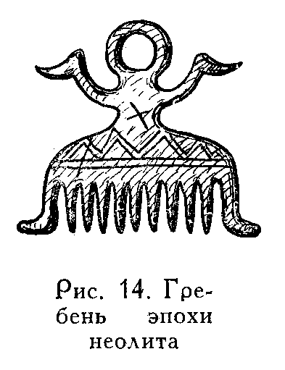
но древний мастер, стилизуя, по-видимому, фигуру человека, особо рельефно подчеркнул элементы симметрии. Тот же самый момент — использование симметрии и ритма как украшений — выступает и в бронзовых булавках, изготовленных во втором тысячелетии до н.э. (рис. 15).
Своего наивысшего поэтического звучания симметрия и ритм в функции украшения достигает в рисунке на вазе Камарес (XVII в. до н.э.), симметричная форма объема которой расписана очень сложными по своей структуре и организации элементами симметрии и ритма (рис. 16).

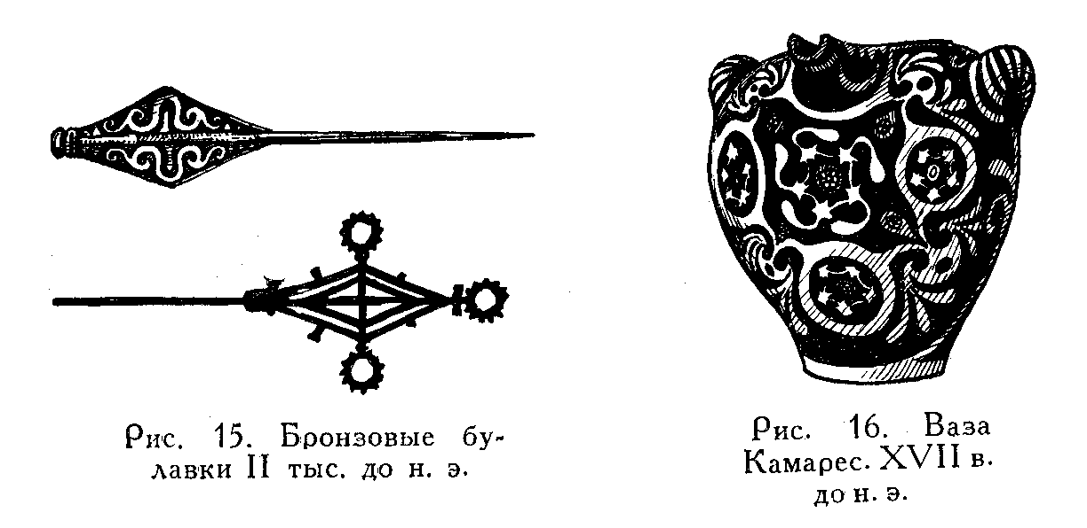
Значит, рефлекторно связав явления ритма и симметрии с той пользой, которую они доставляют, человек впоследствии стал получать известное удовольствие уже не от непосредственных результатов использования знаний о симметрии и ритме, а от самих абстрактных форм симметрии и ритма (объективированных в конкретных предметах и явлениях), как потенциальных носителей полезных для человека свойств. Особым образом организованные формы предметов прочно связались с определенными положительными эмоциями.

* * *

С дальнейшим освоением мира предметов и явлений человек все больше и больше приходит к выводу, что симметрия и ритм, как проявление определенных закономерностей, присущи всей природе. Вместе с тем он получает новые доказательства, что симметричность и ритмичность форм отражает приспособленность предметов и явлений к условиям, в которых они находятся. А это еще более укрепляет позиции симметрии и ритма в качестве эстетических моментов.
Самые первые шаги человека в искусстве показывают, что симметрия и ритм уже замечены им, освоены, и что они уже доставляют ему определенное эстетическое наслаждение. Это видно и в рисунке стада оленей (резьба по кости из грота Мэрия в Тэйжа), и в ритме аллеи менгиров в Карнаке (Бретань), и в моделировке древнеассирийских статуй. Что же касается более позднего искусства, начиная с первого тысячелетия до н.э., то симметрия и ритм стали очень широко использоваться в нем не только как элементы эстетические, но и как изобразительные и выразительные, как факторы, позволяющие сообщить произведению искусства или архитектуры необходимый эмоциональный колорит. Только с помощью симметрии и ритма колонн, метоп, элементов карниза и фронтона храм Парфенона или Посейдона приобретает должное величавое спокойствие. Динамическая уравновешенность “Дискобола” Мирона, уверенная поступь “Дорифора” Поликлета, трагизм “Лаокоона”, прозрачная композиция “Тайной вечери” Леонардо да Винчи, архитектурные ансамбли Микеланджело и Баженова неразрывно связаны с ритмом и симметрией элементов. И все позднейшее искусство — от Рембрандта и Рубенса до Родена, Репина, Врубеля, Рериха и Кента,— все оно наполнено симметрией и ритмом, симметрией масс, цветовых пятен, линий, ритмом персонажей, теплых и холодных тонов, ритмом сменяющихся настроений и т.д.
Необходимо заметить, что симметрия и ритм, с незапамятных времен признанные одним из главнейших элементов красоты, теперь теряют свое былое величие, потесненные асимметричностью и неритмичностью. Но это не значит, как мы уже выяснили, что симметрия и ритм были просто субъективно положены человеком в критерий красоты. И это не значит также, что теперь симметрия и ритм не будут иметь никакого значения. Нет, просто человек, во-первых, открывает новые формы симметрии и ритма, которые только на первый взгляд кажутся несимметричными и неритмичными, а на самом деле являются более сложными формами симметрии и ритма (так, простое геометрическое равенство симметричных элементов заменяется симметрией масс, симметрией сложных комплексов из цвета, света, пространства, времени и т.д.). Во-вторых, человек открывает новые закономерности, которые становятся в общий ряд с симметрией и ритмом, отвоевывая себе у них определенную долю эстетических эмоций в соответствии со значением и важностью их для человека.

* * *

Выяснение взаимоотношения симметрии и ритма с красотой поможет выявить те объективные свойства, качества и формы, на которых базируется красота. Это во-первых. А во-вторых, заложенные в основе симметрии и ритма определенные закономерности, ранее использовавшиеся, в основном, в сфере искусства, могут быть сейчас, в общем комплексе с цветом, светом, звуком и т.д., применены в более широком плане и в производительной, трудовой деятельности людей для создания самых различных предметов: машин, инструментов, утвари, мебели, посуды, одежды, обуви, тканей, а также и для организации эстетической атмосферы на предприятиях труда, для активизации внимания, для уменьшения утомляемости, для снижения производственного травматизма, для повышения производительности— одним словом, для реализации великой задачи, намеченной Программой партии,— задачи построения коммунистического общества.
Можно с уверенностью сказать, что основным элементом нашей будущей жизни станет красота: красота общественной жизни, красота человеческих отношений, красота человеческих поступков и дел, красота наших городов, парков, жилищ, красота переделанной природы.
Но мир красоты можно создавать только по законам красоты, взяв в руки как инструмент саму красоту. А для этого мы и должны сейчас стремиться к всеобъемлющему пониманию красоты, должны освоить составляющие ее элементы, понять закономерности, за ними скрывающиеся, и найти возможности для использования этих закономерностей.

Текст дается по изданию:
Яшкин И. О некоторых объективных основах эстетической категории красоты. (Ритм и симметрия). // Эстетика: категории и искусство. М.: Искусство, 1965, с. 119-136

